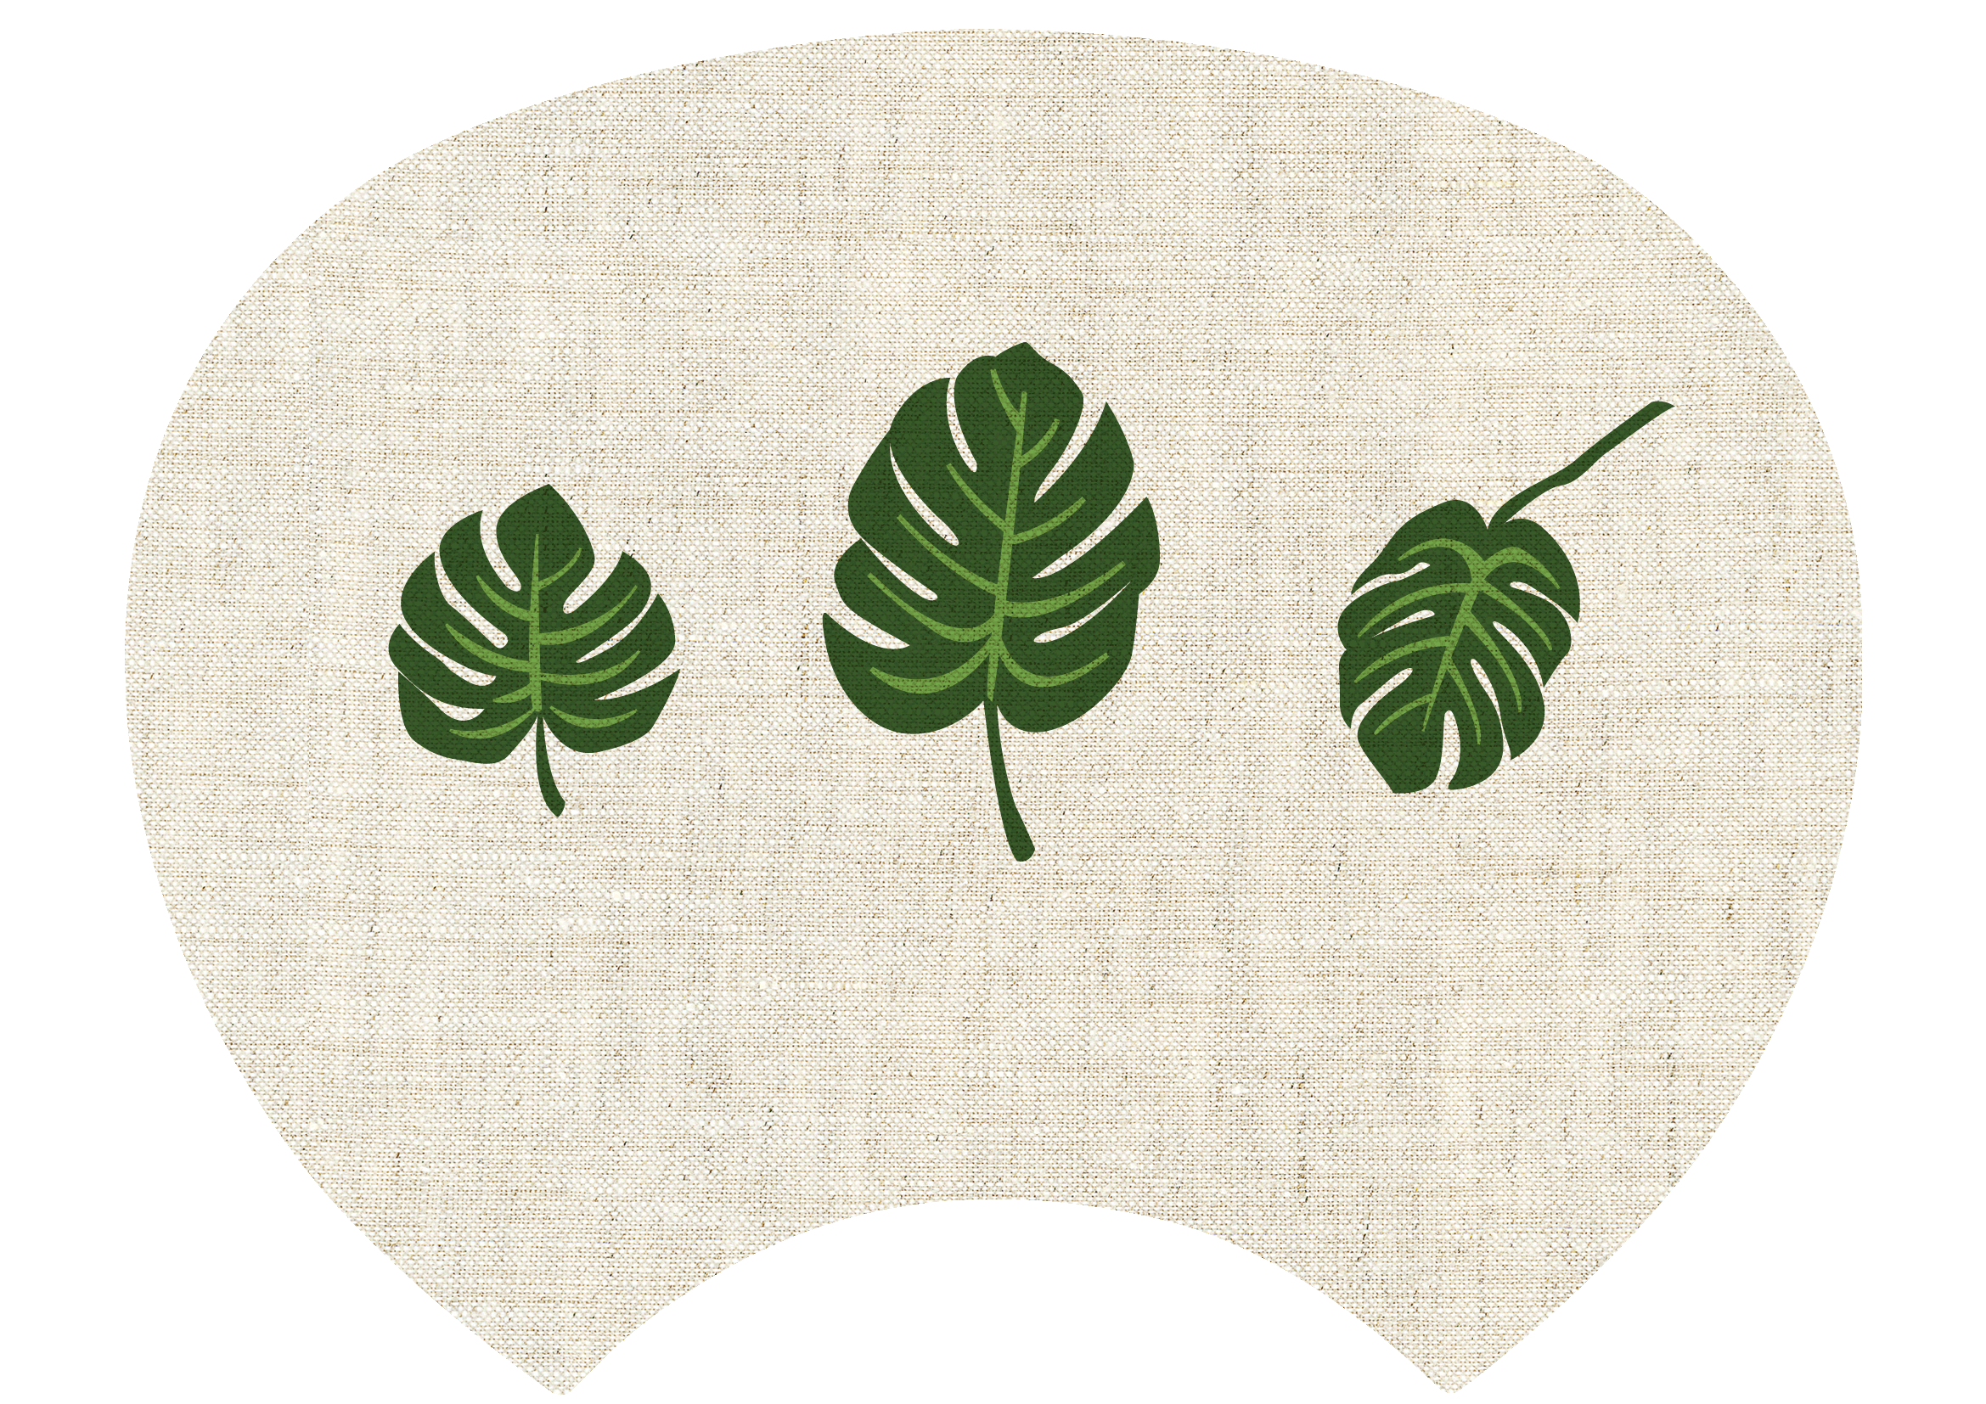

裏用

**※印刷前には必ず、緑の線を[書式設定]で[線の色]を「なし」にするか、[Delete]キーで削除してください。**